Фізика. 8 клас.
Обертальний рух. Період обертання.
Місяць - природний супутник Землі.
Мета:
1. ознайомити учнів із природою обертального руху, його характерними рисами й окремим випадком обертального руху - рівномірним рухом по колу, вести поняття про фізичні величини, які характеризують цей рух, розглянути характер обертання Місяця навколо Землі;
2. продовжувати формувати в учнів уміння спостерігати фізичні явища, формувати навички розпізнавання різних видів руху, виводити розмірності фізичної величини, користуватися приладами, розвивати інтелектуальні та творчі здібності, мислення, увагу, пам’ять, робити висновки, аналізувати;;
3. виховувати пізнавальний інтерес, такі якості як старанність та працелюбність.
урок комбінований
Обладнання:
- підручник - Ф.Я. Божинова, О.О. Кірюхіна. Фізика. 8клас.
- Збірник задач – І.Ю.Ненашев. Фізика. 8клас
- ПЗНП “Фізика, 8 клас”
- мультимедійна дошка
- Відоефрагмент «Рух в природі»
- комп’ютер підключений до мережі Internet
- дзиґа, конічний маятник, вентилятор, глобус Землі, стіларіус, іграшковий автомобіль, годинник, дитяча іграшка для ванної.
Структура уроку
- Організаційний момент.
- Мотивація пізнавальної діяльності.
- Перевірка Д.З.
- Оголошення теми та задач уроку
- Вивчення нового матеріалу
- Закріплення.
- Підсумки й Д/З.
Хід уроку:
І. Орг. момент.
ІІ. Мотивація П.Д. Демонстрація відеофрагменту «Рух в природі»
Як ви вважаєте, чому на початку уроку я вам запропонувала переглянути цей дивовижний відео фрагмент?
Так, дісно, цим відривком я вам хотіла нагадати, що фізика - є наукою про… ПРИРОДУ. А в природі «Все рухається, все змінюється», тому вивчаючи різноманітні рухи ми продовжуємо вивчати… природу!
ІІІ. Перевірка Д.З.
Але перед тим як перейти до вивчення нового матеріалу, треба перевірити як ви засвоїли вже вивчений. Давайте згадаємо (робота зі схемою):
Питання до учнів:
- Що наз. механічним рухом?
- Які вони бувають за видом траєкторії?
- Які види прямолінійного руху вам відомі? Чим вони різняться?
- Як знайти швидкість при ПРР?
- Якою швидкістю характеризується НПР? Як її розрахувати?
Перевірка Д/З через Internet, а саме шкільну освітню мережу «Щоденнник ю.а.»
Учні підрахували, що кити, хоча мають масу в декілька тонн, розвивають значну швидкість. За графіком руху кита та його траєкторією дайте відповіді на запитання.    1. Скільки часу плив кит?  2. Скільки відпочивав?  3. Знайти швидкість руху (в СІ) на першій та останній ділянці.  4. За формою траєкторії визначте рух кита. | 80  L, м  160  10 20 t, с

На рисунку наведено графік польоту метелика та траєкторію його польоту. Уважно розгляньте рисунки та дайте відповіді на запитання:    1. Скільки часу перебував в польоті метелик?  2. Скільки відпочивав?  3. Знайти швидкість руху (в СІ) на першій та останній ділянці.  4. За формою траєкторії визначте рух метелика. | 200  L, cм  600  20 60 t, c
На рисунку наведено графік руху миші та траєкторію її руху в норі. Уважно розгляньте рисунки та дайте відповіді на запитання:    1. Скільки часу рухалася миша?  2. Скільки відпочивала?  3. Знайти швидкість руху (в СІ) на першій та останній ділянці.  4. За формою траєкторії визначте рух миші. | 12  L, м  24  0 1 3 t, хв

ІІІ. Оголошення теми та задач уроку
Що спільного було в дотепер досліджуваних видах руху?
А в природі (ви дивились фрагмент та аналізували домашні задачі) переважають які рухи?
Тож сьогодні ми розглянемо криволінійний рух, а саме його окремий випадок. Спробуйте самі визначити який вид руху ми будемо вивчати, виходячи із запропонованих прикладів та демонстрацій.
Демонстрації: рух лопатей вентилятора, обертання глобуса навколо своєї вісі, обертання дзиґи, обертання коліс іграшкового автомобіля та дитячої іграшки для ванної.
Діти, спираючись на зображення прикладів руху на мультимедійній дошці та спостерігаючи демонстрації, роблять припущення щодо того, який вид руху будемо вивчати.
Оголошення теми уроку.
А як ви вважаєте, чим ми будемо займатися сьогодні на уроці? Що нам треба дізнатися про ще один з видів руху - обертальний рух? Іншими словами, яку ми ставимо перед собою мету?
Мета вже є на мультимедійній дошці, але закрита інструментом «шторка». Діти пропонують свої варіанти.
А зараз давайте дізнаємося, чи співпали ваші гіпотези щодо мети, з тим що заплановано.
Відкривається «шторка», оголошується мета уроку.
1. Ознайомитися з природою обертального руху, його характерними рисами й окремим випадком обертального руху - рівномірним рухом по колу;
2. Дізнатися про фізичні величини, які характеризують цей рух;
3. Навчитися розпізнавати різні види руху.
ІV. Вивчення нового матеріалу(робота над блок- схемою).
Протягом вивчення нового матеріалу на дошці продовжуємо створювати блок-схему «Механічний рух». Паралельно на мультимедійній дошці демонструються відеофрагменти, анімації, презентація, виводяться формули та т. і.
Однією з задач нашого уроку є визначити характерні риси руху, який вивчаємо. Перегляньте відеофрагмент уроку ППЗ та спробуйте визначити, які ознаки притаманні обертальному руху.
Фрагмент (5) Обертальний рух
Обертальний рух має свої характерні риси:
- траєкторіями точок тіла, яке обертається є коло;
- під час обертання завжди присутня вісь обертання;
- обертальний рух повторюється через певний проміжок часу.
Отже, ми визначили характерні риси обертального руху, тож спробуйте, виходячи з них, навести приклади обертального руху.
Приклади: обертання барабана пральної машини, обертання Землі навколо своєї осі і т.д.
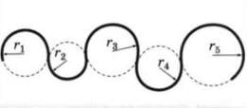
Будь-який криволінійний рух можна представити як рух по колу по дугах кіл з різними радіусами.
Тож давайте розглянемо з вами рух по колу, який допоможе нам краще зрозуміти особливості довільного криволінійного руху.
Приклади руху тіл по колу: рух кульки конічного маятника, рух мотоцикліста по колу.
Як ви вважаєте, чим відрізняється рух тіла по колу від обертального руху?
(Рух тіла по колу є поступальним)
Давайте перевіримо, чи вмієте ви відрізняти рух тіла по колу від обертального руху.


Визначте вид руху за малюнками.
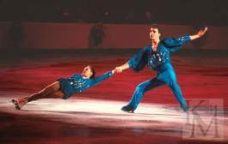




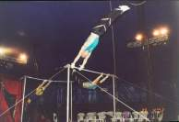


Хоча обертальний рух та рух по колу – це різні види криволінійного руху, фізичні величини, котрі їх характеризують однакові. Давайте з ними познайомимося.
Уведення понять періоду обертання й частоти обертання – фрагмент уроку ППЗ.
Фрагмент (5) Преіод, частота, після заповнення таблиці
Заповнення таблиці
Фіз. величина | Позначення | Одиниця виміру | Формула
Період обертання – це Ф.В., рівна проміжку часу, за який тіло робить один повний оберт
Частота обертання – це Ф.В., яка чисельно дорівнює кількості оборотів за одиницю часу.
Існує ще одна фізична величина, яка характеризує обертальний рух. Яка саме?
Заповнюються три колонки таблиці для швидкості, спираючись на попередні знання. Виводиться формула для швидкості при обертальному русі. При цьому звертається увага на учнів, що обертальний рух характеризується не тільки лінійною швидкістю, а й кутовою.
Але ж швидкість це яка величина векторна чи скалярна? Чому?
Тож нам ще потрібно з’ясувати, як спрямована лінійна швидкість при обертальному русі.
Робота з підручником: с.29 Питання
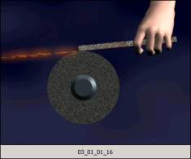
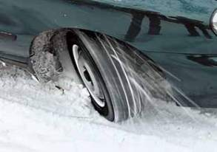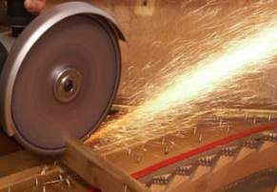
Робота з підручником: с.27-28 ( Знайдемо, як напрямлена миттєва швидкість…) Спираючись на приклади підводимо до висновку
Під час рівномірного руху по колу швидкість у будь-якій точці траєкторії спрямована по дотичній ( АЛЕ!!! постійно міняє напрямок)

Вивчаємо рух Місяця - природного супутника Землі
Одночасно одне й теж саме тіло може приймати участь у декількох обертальних рухах. Наприклад, дзиґа бере участь в обертальному русі та водночас рухається по кривій.
В яких криволінійних рухах бере наша планета Земля?
Фрагмент (5) Обертання Землі. Обертання. Сонячна система.
Яке найближче небесне тіло обертається навколо Землі?
Які природні процеси викликані його обертанням?
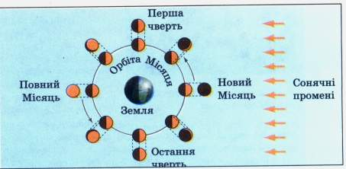
Виступи учнів.Презентація «Місяць – природний супутник Землі» випереджальне завдання(Додаток 1)
Фрагмент (5) Обертальний рух в техниці
V. Закріплення.
Тестові запитання+відкрите питання з подальшою перевіркою (робота в парах)
1. (1,5б.)Рух якого з тіл є обертальним?
А Літак
Б Лопаті вентилятора
В Ручка, що падає
Г Рибка в акваріумі
2. (1,5б.)Виберіть правильну відповідь. Рух автомобіля якою із трьох доріг можна вважати найменш близьким до руху по колу?



3. (2б.)Частота — це фізична величина, що дорівнює...
А числу повних обертів за одну секунду;
Б часу одного повного оберту;
В числу повних обертів за 2π секунд.
4. (2б.)Чому дорівнює період обертання хвилинної стрілки годинника?
А 60с
Б 360 с
В 3600 с
Г 600 с
5. (2б.)Чому дорівнює обертова частота секундної стрілки годинника?
А
Б

В

Г
6. (3б.) Супутники Марса Фобос і Деймос обертаються навколо нього в один бік. Але ж для спостерігача, що перебуває на Марсі, вони рухаються в різні боки. Чим обумовлений такий загадковий рух супутників?

VІ. Підсумки й Д/З.
Підводячи підсумки, повертаємося до мети.
- Які види руху вивчали?
- Що спільного в вивчених видах руху та чим вони різняться?
- Які їхні характерні ознаки?
- Які фізичні величини їх характеризують?
- Як спрямована лінійна швидкість?
- Які явища пов’язані з обертанням Місяця?
1. §4
2. Зб:
рів1 — № 5.1, 5.5, 5.7.
рів2 — № 5.9, 5.11, 5.12.
рів3 — №5.13 + задача див. Щоденник.юа
3. Підготовка до Л/р№2

